说 明 书

登录窗口

系统登录
- 在桌面上点击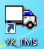图标，打开登录窗口。
- 在登录窗口中输入你的工号和密码，点击左边的“确定“登入系统。
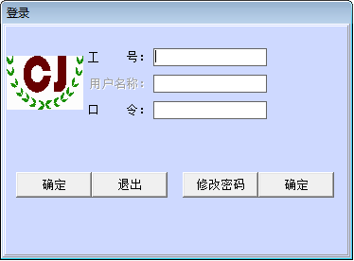
图 1

修改密码
- 进入登录窗口后，输入工号、密码；然后点击“修改密码“。
- 在新口令中输入新密码；
- 在确认新口令中再次输入新密码；
- 点击右边的“确定“，完成密码的修改。
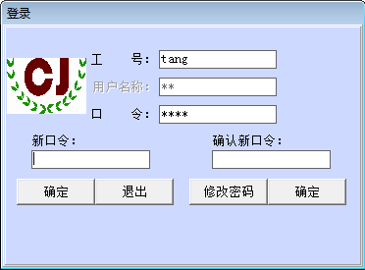
图 2

运输调度单
- 货主调度单信息：调度信息在后台服务中自动进入调度单列表；
- 新建运输的调度单：点击“新调度单”，新建一张运输调度单；
- 录入当前运输调度单的车辆：在“选择车辆”的输入框中输入车辆的车牌号，点击“选择车辆”。当前任务如需多辆车辆，可同时输入并选择多台车辆。
- 录入当前调度单的司机：在“选择人员类型”中选择司机、在“选择人员”中输入司机的工号，点击“选择人员”。当前任务如需多辆车辆，可同时输入并选择多个司机。
- 录入当前调度单的配送员：在“选择人员类型”中选择配送员、在选择人员中输入配送员的工号，点击“选择人员”。当前任务如需多辆车辆，可同时输入并选择多个配送员。
- 增加输运调度单明细：点击“查询”，货主的调度单信息将列在调度列表中，将本次运输任务的调度单打上勾，再点击“任务确定”即可将货主的调度单增加到当前运输任务中，同时方法可以选择多张货主的调度单。
- 运输调度单发车：在运输调度单列表中，点击选择需要发车的单据，鼠标右击，在弹出菜单中点击“发车”即可。
- 打印运输调度单：在运输调度单列表中，点击选择需要打印的单据，点击“打印调度单F7”即可。
- 删除运输调度单：在运输调度单列表中，点击选择需要打印的单据，点击“删除调度单F4”即可。

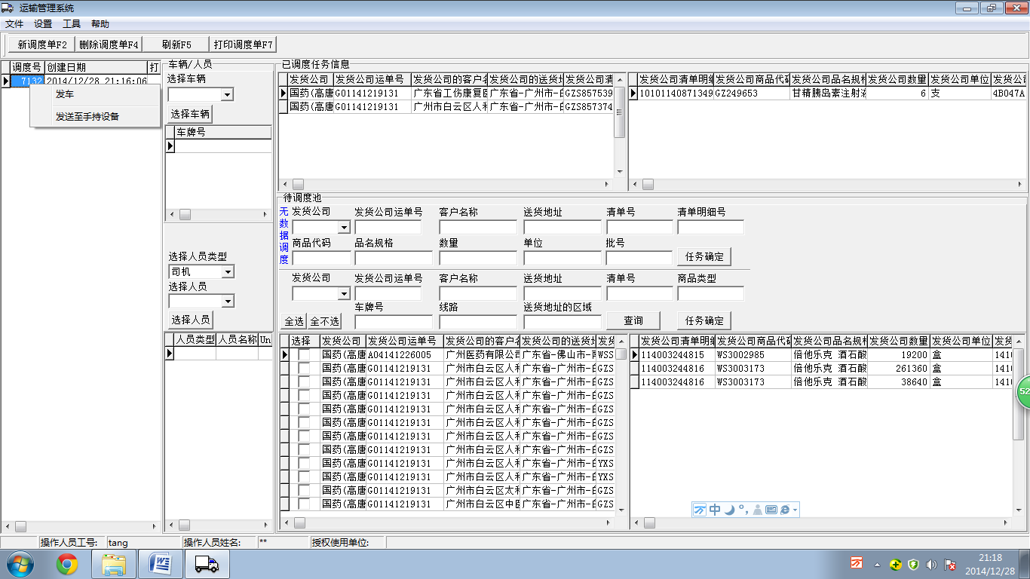
图3

调度单费用管理
- 在主窗口中点击“文件/查询”进到查询窗口；
- 先查询出需要操作的单据，点击“选取查询条件”，打开“查询条件”小窗口，在“查询条件”中选择相应条件并点击“确定”即可查出相关的单据。

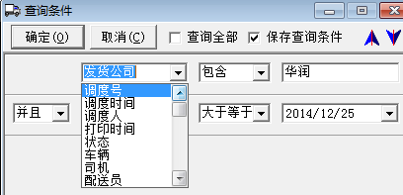
图 4

- 输入或修改调度单费用：在调度单列表中，点击选择需要操作的单据，鼠标右击，在弹出菜单中点击“费用信息”即可打开“费用信息”窗口。然后在“费用信息”窗口中输入：“件数”、“计费重量”、“体积”、“费率”、“特殊包装费”、“加点费”、“加急费”、“保险费”等等，然后点击“确定”即可。

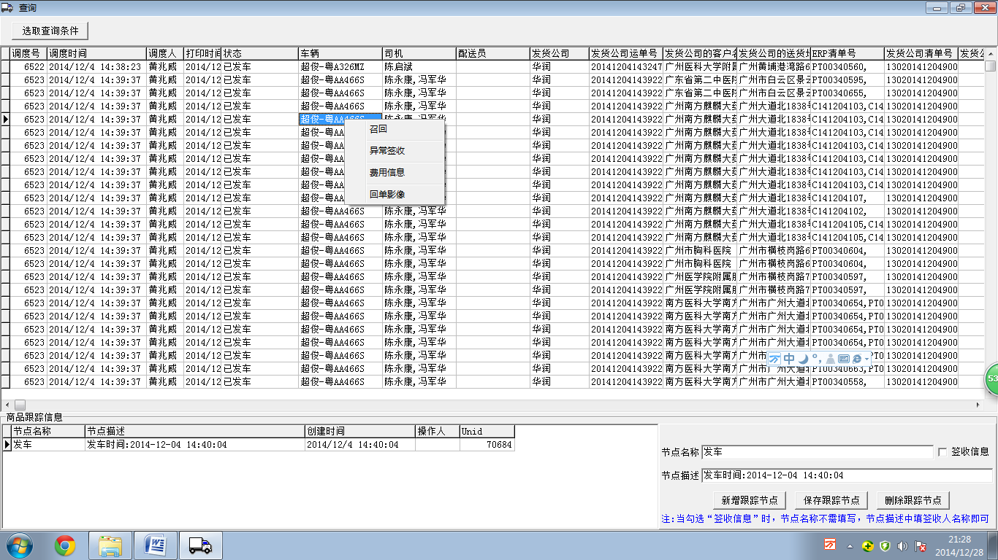
图5

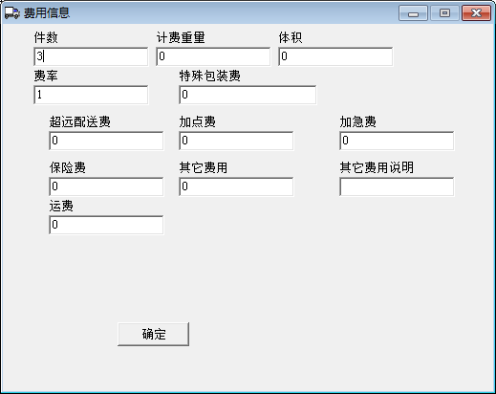
图 6

调度单节点管理
- 在主窗口中点击“文件/查询”进到查询窗口；
- 先查询出需要操作的单据，点击“选取查询条件”，打开“查询条件”小窗口，在“查询条件”中选择相应条件并点击“确定”即可查出相关的单据。
- 发车节点：运输调度单发车发车时，系统自动生成发车节点信息。
- 签收节点：在客户收货后，需要将相关的收货信息输入到系统中。在调度单列表中，点击选择需要操作的单据，在窗口右下角中点击“新增跟踪节点”，在“节点名称”输入“签收”，在“签收信息”中打上勾；在“节点描述”中签收人姓名、电话等，然后“保存跟踪节点”即可。

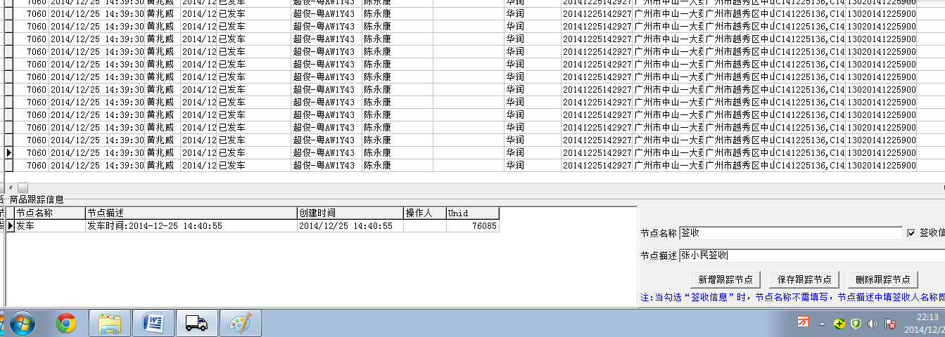

调度单召回管理
- 在主窗口中点击“文件/查询”进到查询窗口；
- 先查询出需要操作的单据，点击“选取查询条件”，打开“查询条件”小窗口，在“查询条件”中选择相应条件并点击“确定”即可查出相关的单据。
- 调度单召回：在调度单列表中，点击选择需要操作的单据，鼠标右击，在弹出菜单中点击“召回”，系统将提示是否要召回，击点“Yes”即可召回。

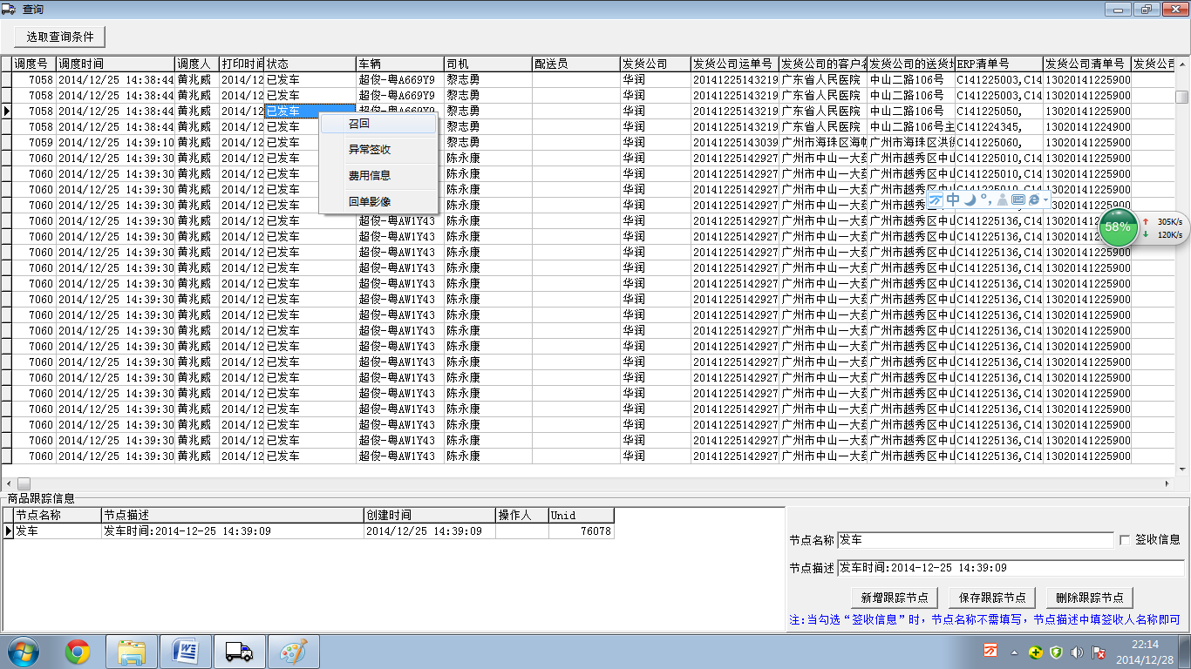

调度单异常签收管理
- 在主窗口中点击“文件/查询”进到查询窗口；
- 先查询出需要操作的单据，点击“选取查询条件”，打开“查询条件”小窗口，在“查询条件”中选择相应条件并点击“确定”即可查出相关的单据。
- 调度单异常签收：在调度单列表中，点击选择需要操作的单据，鼠标右击，在弹出菜单中点击“异常签收”，进入异常签收窗口，输入“异常签收数量”、选择“异常签收类型”、选择“异常签收原因”、输入“异常签收描述”、选择“异常签收时间”及选择“异常签收预计返回时间”。然后点击“确定”需要完成异常签收的信息录入。

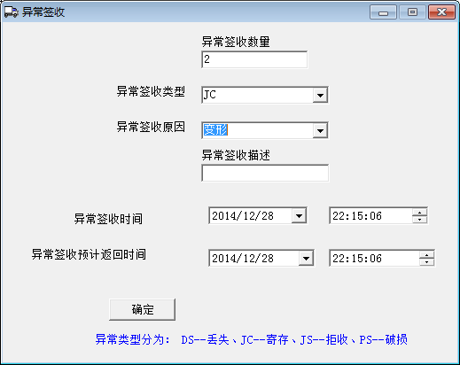

调度单回传影像管理
- 在主窗口中点击“文件/查询”进到查询窗口；
- 先查询出需要操作的单据，点击“选取查询条件”，打开“查询条件”小窗口，在“查询条件”中选择相应条件并点击“确定”即可查出相关的单据。
- 调度单回传影像：在调度单列表中，点击选择需要操作的单据，鼠标右击，在弹出菜单中点击“回传影像”，进入打开文件的窗口，在打开窗口中选择相应的图片文件，点击“打开”即可。

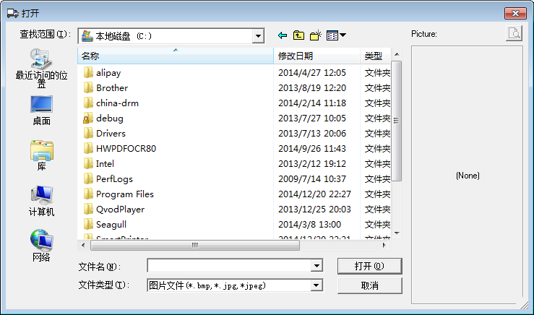

通用代码设置
- 点击“设置”/“通用代码”菜单打开通用代码设置窗口。通用代码设置中可以维护“部门”、“车辆”、“发货公司”等。

部门维护
- 在“选择通用代码类型”框中选择“部门”
- 新增部门：点击“新增”后，“代码”、“名称”框中为空了，在这两个框中填写欲增加的部门代码、部门名称，点击“保存”，则下面的网格中可看到刚刚增加的部门记录。
- 修改部门：在下面的网格中点击欲修改的部门记录，相应的记录会在“代码”、“名称”框中显示，在这两个框中进行修改，点击“保存”，则下面的网格中可看到刚刚修改过的部门记录。

车辆维护
- 在“选择通用代码类型”框中选择“车辆”
- 新增车辆：点击“新增”后，“代码”、“名称”框中为空了，在这两个框中填写欲增加的车辆代码、车辆名称，点击“保存”，则下面的网格中可看到刚刚增加的车辆记录。
- 修改车辆：在下面的网格中点击欲修改的车辆记录，相应的记录会在“代码”、“名称”框中显示，在这两个框中进行修改，点击“保存”，则下面的网格中可看到刚刚修改过的车辆记录。

发货公司
- 在“选择通用代码类型”框中选择“发货公司”
- 新增发货公司：点击“新增”后，“代码”、“名称”框中为空了，在这两个框中填写欲增加的发货公司代码、发货公司名称，点击“保存”，则下面的网格中可看到刚刚增加的发货公司记录。
- 修改发货公司：在下面的网格中点击欲修改的发货公司记录，相应的记录会在“代码”、“名称”框中显示，在这两个框中进行修改，点击“保存”，则下面的网格中可看到刚刚修改过的发货公司记录。

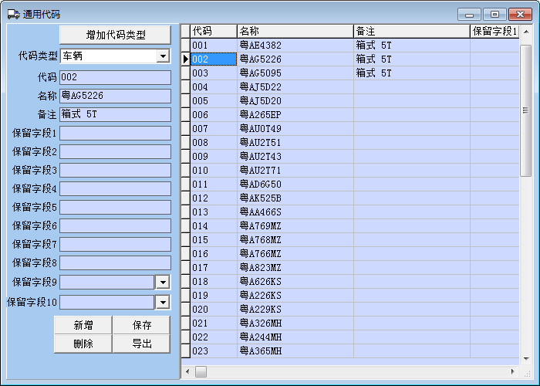
图 7

人员设置
- 点击“设置”/“人员设置”打开人员维护窗口，如图9。
- 新增人员：点击“新增”后，“用户代码”、“用户名称”框中为空了，在这两个框中填写欲增加的用户代码、用户名称，点击“保存”，则下面的网格中可看到刚刚增加的人员记录。
- 修改：在下面的网格中点击欲修改的人员记录，相应的记录会在“用户代码”、“用户名称”框中显示，在这两个框中进行修改，点击“保存”，则下面的网格中可看到刚刚修改过的人员记录。
- 注意：1、新增的人员默认密码为空。密码的修改请参见“登录模块”。

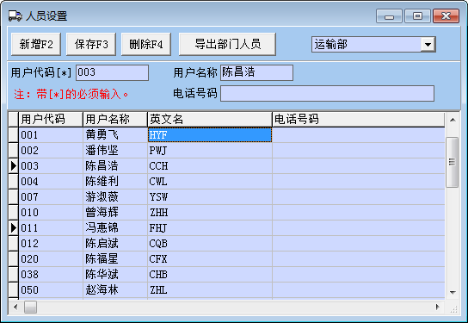
图 8

